「堺市高齢者保健福祉計画・介護保険事業計画
(令和3～5年度)」の策定について

堺市高齢者保健福祉計画・介護保険事業計画
(令和３(2021)～令和５(2023)年度)について
１ 計画の策定
高齢者保健福祉計画と介護保険事業計画は、老人福祉法第２０条の８第７項及び介護保険法第１１７条第６項の規定により一体のものとして策定する。また、計画の策定にあたっては、堺市マスタープランを最上位計画、地域福祉計画を基盤計画とし、健康増進計画など関連分野の計画と調和を図るとともに、大阪府が策定する介護保険事業支援計画及び医療計画とも整合性のとれた計画とする。
（１）計画期間
令和３(2021)～令和５(2023)年度の３か年計画。この計画に基づき、３か年の第１号被保険者（６５歳以上高齢者）の介護保険料の水準を決定する。
（参考）第６期（平成２７～２９年度） 保険料基準月額 ６，１２８円
第７期（平成３０～３２年度） 保険料基準月額 ６，６２３円
H27 | H28 | H29 | H30 | R1 | R2 | R3 | R4 | R5
第６期計画 |  |  | 現行計画  第７期計画 |  |  | 第８期計画

※第７期以降の介護保険事業計画は、２０２５年に向け市町村が主体となった
地域づくり・まちづくりを本格的に進める計画とする必要がある。
（２）スケジュール
令和2年 7月～9月 第８期計画における主な施策展開の方向性の決定
10月～12月 計画素案検討･作成、計画素案完成、サービス見込量及び
保険料の概算推計
令和3年1月 パブリックコメント実施
令和3年3月 計画策定、介護保険料の改定（介護保険条例の改正）
R2 R3
6月 | 7月 | 8月 | 9月 | 10月 | 11月 | 12月 | 1月 | 2月 | 3月
●保険料改定
●計画策定
計画最終案の取りまとめ
パブリックコメント実施
計画素案の検討･作成
サービス見込量及び
保険料の概算推計
計画素案の完成
第７期計画における
主な施策展開の
方向性の決定

①分科会 ②分科会 ③分科会 ④分科会
（７月書面審議） （10/9） （11/13） （3/30）
２ 国の動向等

（１）国の第８期介護保険事業計画策定のポイント

① 近年の状況・課題
- 2025年に団塊の世代が全て75歳以上となり、2040年には団塊ジュニア世代が65歳以上となることから、高齢者人口のピーク、介護ニーズの高い85歳以上人口の急増が見込まれます。
- 保険者（自治体）ごとに、介護サービス利用者の増減に地域差があります。
- 2025年以降は現役世代（担い手）の減少が顕著であり、介護人材の不足等、地域の高齢者介護を支える人的基盤の確保が困難となります。

② 介護保険制度の見直し
- 近年の状況を踏まえて、社会保障審議会介護保険部会（令和元年12月27日）では、３つの方針と、それを推進するために重要な取組を介護保険制度の見直しの意見として提示しています。

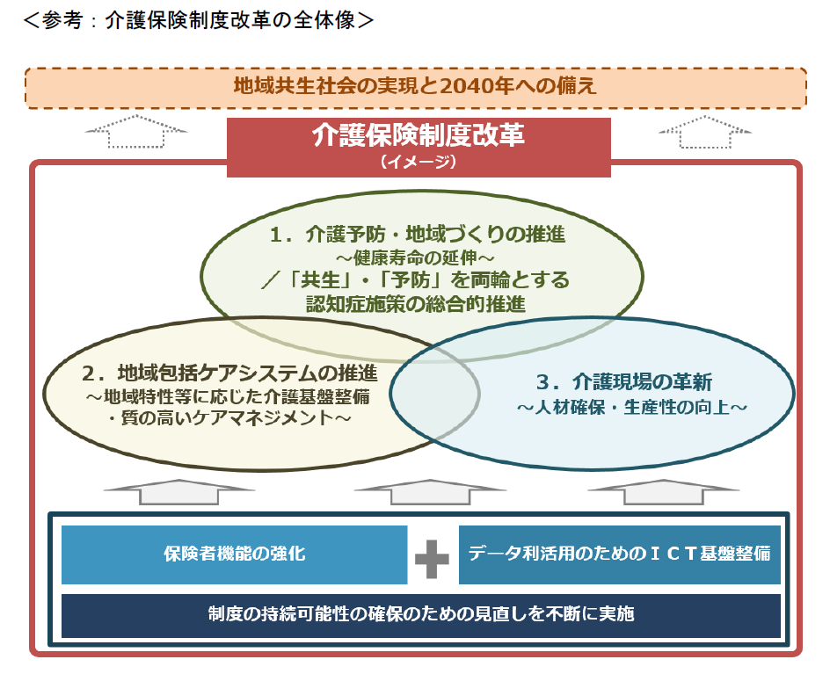

②－１ 介護予防・地域づくりの推進
- 現役世代が急減するため、「全世代型社会保障」の実現に向け、介護予防・地域づくりの推進による健康寿命の延伸が求められています。
- 一般介護予防事業として、「通いの場」の取組の一層の推進や「医療専門職の効果的・効率的な関与」を図ること、地域ケア会議等による「他事業との連携」などが重要です。

②－２ 地域包括ケアシステムの推進
- 第８期計画では、2025年をめざした地域包括ケアシステムの整備と、現役世代が急減する2040年の双方を念頭に置き、高齢者人口や介護サービスのニーズを中長期的に見据えることが求められています。
- 地域による高齢化の状況が異なるため、各市町村で介護需要の傾向を把握し、見込みに合わせた過不足ないサービス提供基盤や、必要に応じて広域的な整備を進めることが必要です。
- 在宅医療・介護連携の推進において、地域医療構想との整合性を踏まえる必要があります。
地域包括ケアシステム
✔団塊の世代が７５歳以上となる２０２５年を目途に、重度な要介護状態となっても住み慣れた地域で自分らしい暮らしを人生の最期まで続けることができるよう、住まい・医療・介護・介護予防・生活支援が一体的に提供されもの。
✔保険者である市町村が地域の自主性や主体性に基づき、地域の特性に応じて作り上げていくもの。

②－３ 介護現場の革新
- 介護人材不足に対し、介護職員の処遇改善や多様な人材の確保・育成、働きやすい環境の整備や介護の魅力向上、外国人材の受入れ等の人材不足対策を進める必要があります。
- 人的制約がある中、ロボット・ＩＣＴ活用や、文書量削減による負担軽減等の現場革新の取組を進めることも必要です。

②－４ ＰＤＣＡを踏まえた事業の推進
- 第７期計画から、自立支援・重度化防止等の「取組と目標」の記載が必須となり、進捗管理（PDCAサイクル）による地域の課題の把握や解決方法の検討を進める必要があります。加えて第８期計画では、「取組と目標」の進捗状況を把握するためのモニタリング方法やアウトカム指標等、『定量的な指標』を設定することが重要です。
ＰＤＣＡサイクルの適切な運用
✔第７期計画の進捗管理により地域の課題、解決方法を把握。
✔必要に応じて実態把握の調査・ヒアリングを実施する。
✔①と②について関係者と議論・共有し、第７期計画の振り返りと
第８期計画の方向性を関係者で共有する。
✔よりPDCAサイクルを回しやすくするための定量的な指標を設定する。

- 市町村が保険者としての能力を発揮するために、国の支援ツール(見える化システム等)を活用した地域の実態把握・課題分析を行うことが示されています。第8期より、制度改正への対応と将来推計機能を見える化システムに組み込むことを予定しています。
国の支援ツール
✔介護予防・日常生活圏域ニーズ調査
✔在宅介護実態調査
✔地域包括ケア見える化システム
→「将来推計機能」をリリース（７月末頃予定）
・総合事業に係る推計機能、2040年を見据えた推計機能、
広域連合が構成市町村別に推計できる機能等を具体的に動かせるよう整備
→介護人材に係る将来推計結果の情報共有機能等を具体的に動かせるよう整備
（秋頃予定）

（２）国の第８期介護保険事業計画策定にかかる「基本指針」について
①基本指針とは
・介護 保険事業に係る保険給付の円滑な実施を確保するための基本的な指針
・３年を一期とする都道府県・市町村介護保険事業計画作成のガイドラインの役割
（計画の「基本的記載事項」や「任意記載事項」を示す）
・国より、現在「第８期計画に関する基本的な考え方」が提示され、７月中に「基本指針」が提示される（予定）

②基本指針が定めること
・サービスを提供する体制の確保、地域支援事業の実施に関する基本的事項
・サービスの種類ごとの量の見込みとそれを定めるにあたって参酌すべき標準
・その他計画の作成に関する事項
・その他介護保険事業に係る保険給付の円滑な実施を確保するために必要な事項

③第８期介護保険事業計画の方向性
・第７期介護保険事業計画で定めた目標や施策を踏まえて、2025年をめざした地域包括ケアシステムの整備
・2025年、2040年を見据えた高齢者人口や介護サービスのニーズを中長期的に見せること
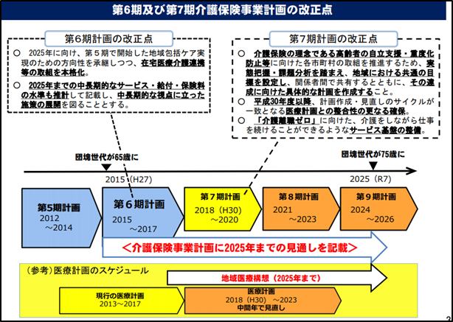

④第８期介護保険事業計画において記載を充実する事項（案）
・第８期の基本指針に向けて、「第８期計画において記載を充実する事項（案）」が議論されています。
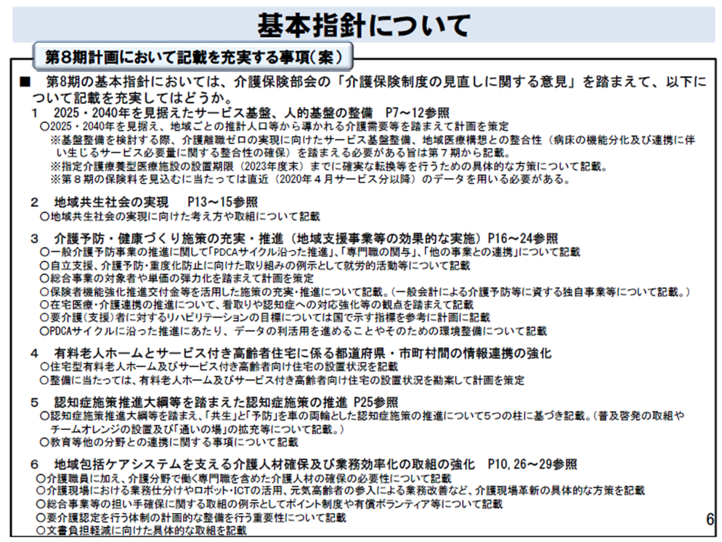

令和2年2月21日：社会保障審議会 (介護保険部会)より

④－１ 2025・2040年を見据えたサービス基盤、人的基盤の整備
【考え方】
・2025、2040年に向け、地域により高齢化の状況、介護需要が異なることが想定される。
・介護需要の大きな傾向を把握した上で、サービス整備の絶対量、期間を勘案することが重要
・介護需要が成熟化する場合も、介護需要の見込みにあわせて過不足ないサービス基盤の整備や都道府県等とも連携して広域的な整備を進めることが必要
【計画への対応】
・地域ごとの推計人口等から導かれる介護需要等を踏まえて計画を策定すること
・基盤整備を検討する際、介護離職ゼロの実現に向けたサービス基盤整備、地域医療構想との整合性を踏まえることが必要【第７期より継続】
・指定介護療養型医療施設の設置期限（2023年度末）までに確実な転換等を行うための具体的な方策について記載すること

④－２地域共生社会の実現
【考え方】
・地域共生社会の理念や考え方を踏まえた包括的な支援体制の整備や具体的な取り組みが重要
【計画への対応】
・地域共生社会の実現に向けた考え方や取組について記載すること

④－３介護予防・健康づくり施策の充実・推進（地域支援事業等の効果的な実施）
【考え方】
・高齢者等が社会で役割を持ち活躍できる多様な就労・社会参加ができる環境整備を進めることが必要であり、介護予防・健康づくりの取組を強化して健康寿命の延伸を図ることが求められる。
【計画への対応】
・一般介護予防事業の推進に関して「PDCAサイクルに沿った推進」、「専門職の関与」、「他の事業との連携」について記載すること
・自立支援、介護予防・重度化防止に向けた取組の例示として就労的活動等について記載すること
・総合事業の対象者や単価の弾力化を踏まえて計画を作成すること
・保険者機能強化推進交付金等を活用した施策の充実・推進について記載すること
・在宅医療・介護連携の推進における看取りや認知症への対応強化等の観点を踏まえ記載すること
・要介護（支援）者に対するリハビリテーションの目標を国が示す指標を参考に記載すること
・PDCAサイクルについて、データの利活用の推進やそのための環境整備について記載すること

④－４有料老人ホームとサービス付き高齢者住宅に係る都道府県・市町村間の情報連携の強化
【考え方】
・高齢者が住み慣れた地域で暮らし続けるための「自宅」と「介護施設」の中間に位置する住宅や、生活面で困難を抱える高齢者への住まいと生活支援を一体的に提供する取組が進み、その質の確保や、適切にサービス基盤整備することが求められている。
【計画への対応】
・住宅型有料老人ホーム及びサービス付き高齢者向け住宅の設置状況を記載すること
・有料老人ホームとサービス付き高齢者向け住宅の整備状況を踏まえて計画を作成し、サービス基盤整備を適切に進めること
・都道府県が住宅型有料老人ホームの届出に関する情報を市町村へ通知する取組により情報連携を強化すること（法案成立後）

④－５認知症施策推進大綱等を踏まえた認知症施策の推進
【考え方】
・認知症施策推進大綱に基づき「共生」と「予防」を車の両輪とした５つの柱に基づく認知症施策が進んでいる。
【計画への対応】
・５つの柱に基づく認知症施策を記載すること
（普及チームオレンジの設置及び「通いの場」の拡充について記載すること）
・教育等他の分野との連携に関する事項について記載すること

認知症施策推進大綱の５つの柱
１．普及啓発・本人発信支援
２．予防
３．医療・ケア・介護サービス・介護者への支援
４．認知症バリアフリーの推進・若年性認知症の人への支援・社会参加支援
５．研究開発・産業促進・国際展開

④－６地域包括ケアシステムを支える介護人材確保及び業務効率化の取組の強化
【考え方】
・2025年以降は現役世代の減少により、介護人材の確保がより深刻になるため、人材確保を都道府県と市町村が連携し、計画的に進める必要がある。
【計画への対応】
・介護職員に加え介護分野で働く専門職を含めた介護人材の確保の必要性について記載すること
・介護現場における業務仕分けやロボット・ICTの活用、元気高齢者参入による業務改善など、介護現場革新の具体的な方策を記載すること
・総合事業等の担い手確保に関する取組の例示としてポイント制度や有償ボランティア等について記載すること
・要介護認定を行う体制の計画的な整備を行う重要性について記載すること
・文書負担軽減に向けた具体的な取組を記載すること

３ 堺市の高齢者人口等の現状
 | 令和2(2020)年3月末
人口 | 833,559人 | －
65歳以上人口 | 234,326人 | 高齢化率 28.1%
うち75歳以上人口 | 121,307人 | 後期高齢化率 14.6%
要介護等認定者数（１号のみ） | 54,898人 | 認定率23.4%
うち認知症高齢者数 ※ | 24,965人 | 要介護等認定者の44.7%
（企画部調査統計、介護保険事業状況報告4月報告分）
※認定調査票において日常生活自立度Ⅱ以上と判定された方
日常生活自立度Ⅱとは、日常生活に支障を来すような症状･行動や意志疎通の困難さが多少見られても、
誰かが注意すれば自立できる状態
高齢者の社会的孤立を防ぐため、地域ぐるみで高齢者等を見守る仕組みづくりなどの急速な高齢化の進行を見据えた施策検討が必要

４ 第７期計画（現行計画）における堺市の基本理念と計画目標
（１）基本理念
高齢者ができるだけすこやかに、いきいきと毎日を過ごし、何らかの支援が必要になったときも自分らしさを失わず、住み慣れた地域で安心して暮らし続けることができるよう、
「安心で すこやかに いきいきと暮らせるまち 堺」

を基本理念として、計画の実現に取り組む。

（２）計画目標
地域包括ケアシステムの構築を進め、高齢者が安心してすこやかに、いきいきと暮らすことができる社会を形成するために、基本理念に基づく以下の３つの視点を計画の目標として取り組む。
① 生活の安心を支える
高齢者が介護の必要な状態になっても、できる限り住み慣れた地域において、自らの意思に基づき自立した生活を送ることができるよう、また、家族にとって過重な介護負担が強いられることのないよう、支援を進める。また、高齢者だけでなく全ての市民の方が安心して生活できるよう、地域全体で支え合うしくみの構築をめざす。
② すこやかに暮らす
高齢者一人ひとりが健康づくりや介護予防などに主体的に取り組むことができるよう支援を一層推進する。
③ いきいき暮らす
高齢期の生きがいづくりや生涯学習、就業･就労、地域での支え合い活動やＮＰＯ活動、ボランティア活動など、高齢者自身が主体的かつ積極的に社会参加ができるように、環境づくりを一層推進する。
（３）施策体系

高 齢 者 を 地 域 全 体 で 支 え る 保 健 福 祉 の し く み
地域包括ケアシステムの構築及び深化・推進
自立支援、介護予防・
重度化防止の推進
生活の安心を支える

安心で すこやかに いきいきと暮らせるまち 堺

在宅ケアの充実および
連携体制の整備

介護サービス等の
充実・強化

すこやかに暮らす
認知症施策の推進

高齢者が安心して
暮らせるまち・
住まいの基盤整備

健康の保持・増進
いきいき暮らす

高齢者の社会参加と
生きがいづくりの支援

